Оглавление
Введение ………………………………………………………………………...…3
Выбор и обоснование проекта …………………………………………….……...3
- История и способы создания изделия.……………………..............................6
- Эскизы будущего изделия……………………………………...………….……8
- Выбор материалов…………………………………………….….........10
- Расчет затрат на изготовление изделия………………………………..10
- Технологическая последовательность изготовления изделия………..….11
Вывод……………………………………………………………………….…..….15
Информационные источники………………………………….…………….….16

Введение
Изделия из дерева прочно вошли в нашу жизнь. Древние славяне считали дерево посредником между человеком и солнцем. Оно было символом благополучия и счастья, долголетия и здоровья.
По разнообразию применения древесина не имела себе равных. Из неё делалось практически всё необходимое для жизни: дома, мебель, посуда, колыбели, игрушки, мосты, сани, телеги, музыкальные инструменты, мельницы, лодки и многое другое.
Дерево всегда было и остаётся одним из самых привлекательных поделочных материалов. Оно не только доступно в обработке несложным набором традиционных инструментов, но и красиво в декоративном отношении.
Дерево лечит человека и наполняет его жизненной энергией. Структура дерева ласкает и зачаровывает взгляд. Овладеть этим искусством способен человек любого возраста - потребуется только фантазия и немного свободного времени.

Выбор и обоснование проекта
Накануне 8 марта, я столкнулся с проблемой, что подарить подруге? Было просмотрено и продумано много подарков, но все не то. И вот однажды, посещая магазинам, я обратил внимание на дерево, выполненное из проволоки с листочками, на которых были написаны пожелания. И мне в голову пришла идея сделать такое же дерево только из дерева.
После ремонта в доме у нас остались обрезки фанеры. Я решил, изготовить подарок из фанеры. Просмотрев материалы в интернете, различную литературу, я нашел, что мне нужно. Изготовление не требует много затрат на материалы и работа не очень сложная.
Цель создания данного изделия – создание изделия своими руками, способом художественного выпиливания. Выпиливание развивает художественный вкус, точность и аккуратность, прививает трудовые навыки при обработке фанеры, помогает овладеть ручным лобзиком.
Процесс выпиливания захватывает, так как в каждую деталь вложен личный труд, и готовое изделие оценивается как собственное произведение. Декоративный дерево изготавливается из природного возобновимого материала, поэтому его производство не наносит вред окружающей среде и здоровью человека.

ЦЕЛЬ моей работы – развить интерес к декоративно-прикладному искусству посредством выполнения творческой работы

ЗАДАЧИ
- познакомиться с историей декоративно-прикладного искусства;
- изучить новые виды выпиливания лобзиком и использовать их во время работы;
- рассмотреть приемы работы с инструментами;
- развивать в себе аккуратность при выполнении изделия;
- изготавливать объемное изделие из плоского материала;
- использовать в своей работе материалы, оставшиеся от ремонта в доме.

Звездочка обдумывания:

Экономическое обоснование

Изделие

Экологическое обоснование

Технология
изготовления

Анализ идей

Актуальность

Техника
безопасности

- История и способы создания изделия.
Глубочайшие корни принадлежат и художественной резьбе, ее главному скульптурному течению. Все мы слышали рассказы, в которых упоминались корабли с резными фигурами на носу. Они являлись талисманами для мореплавателей. И неудивительно, что скульптурная техника резьбы имеет «морское» происхождение, лишь потом она появилась и на “суше”.
В конце XIX-начале XX веков главным направлением стал такой вид деятельности, как прорезная резьба. Она применялась для оформления фасада дома. Имела выразительные черты и «воздушность».
Контурная резьба на фанере. Начинают тренировки с вырезания сплошного фона, а далее переходят уже к более сложным элементам. Очень эффектно смотрится контурная резьба, если ее выполнить на тонированной поверхности. Для этого подбирается рисунок и отрезается необходимый кусок фанеры. Торцы зачищаются шкуркой. После этого лицевую сторону надо покрыть черным нитролаком. Вместо него можно взять тушь, гуашь или морилку.
Техника прорезной и ажурной резьбы довольно проста. Для ее выполнения на простроганную или отшлифованную поверхность заготовки из древесины или фанеры переносят рисунок по шаблону или через кальку. На размеченной и закрепленной заготовке в вырезаемых контурах просверливают отверстия, в них заводят пилку лобзика и выпиливают по контуру узора на выпиловочном столе. Затем изделие зачищают шкуркой или стамеской снимают фаски по торцам рисунка. Готовое изделие покрывают лаком и морилкой при необходимости выполнения работы в цвете.
Самым производительным инструментом для выполнения прорезной, ажурной, накладной резьбы, безусловно, является ручной лобзик.
Лакирование изделий и отделка
Лакирование — это один из способов отделки готовых изделий. При лакировании на поверхности образуется прозрачная пленка, через которую просвечивается натуральный цвет и текстура древесины. Пленка также предохраняет поверхности от проникновения влаги и гниения. Перед лакированием древесины ее поверхности обрабатывают шлифовальной шкуркой.
Часто производят окрашивание древесины красителями под цвет красного дерева, ореха и др. Такие порошковые красители, разводимые на воде, называют морилками. Морилку наносят на поверхность изделия марлевым тампоном.
Лакирование осуществляют кистями , тампонами окунанием, либо пропусканием изделия через стекающую лаковую пленку, которая покрывает поверхность изделия. После нанесения лака изделие высушивают горячим или холодным способом в специальных шкафах или сушилках. После высыхания лака поверхности иногда вторично шлифуют, полируют и лакируют еще раз.
Реже применяют непрозрачные, т. е. матовые, лаки.
На предприятиях работу по лакированию изделий выполняют лакировщики.
1. При лакировании проветривать помещение.
2. Не лакировать поверхности вблизи нагревательных приборов.
3. Не нюхать лак во избежание отравления.
4. Избегать попадания лака на открытые участки тела.
5. После работы тщательно мыть руки с мылом.

- Эскизы будущего изделия

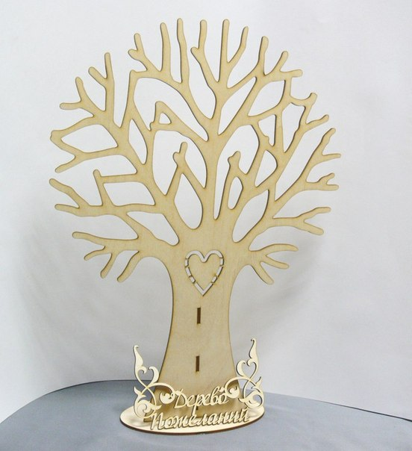
- Дерево из фанеры на подставке, с прорезной резьбой.

Достоинство: эстетичность, оригинальная форма, имеет художественную ценность.
Недостатки: трудоемкость выполнения работы, нелегко обеспечить качество изготовления. Сложная для меня работа.
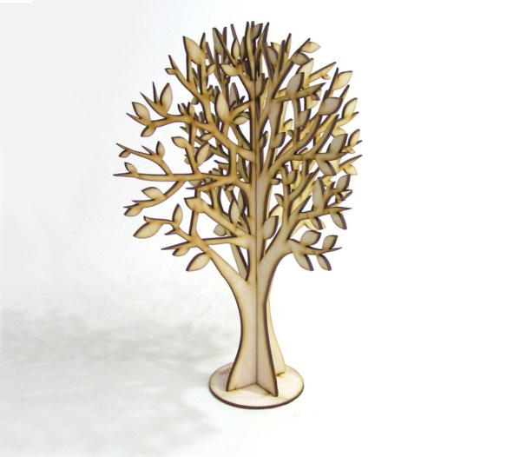
- Дерево из фанеры на подставке, с прорезной резьбой.
Достоинство: эстетичность, оригинальная форма, имеет художественную ценность.
Недостатки: трудоемкость выполнения работы, нелегко обеспечить качество изготовления. Сложная для меня работа.
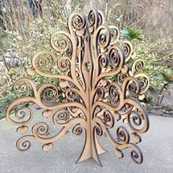
- Дерево из фанеры на подставке, с прорезной резьбой.
Достоинство: эстетичность, оригинальная форма, имеет художественную ценность.
Недостатки: трудоемкость выполнения работы, очень хрупкое изделие. Сложная для меня работа.
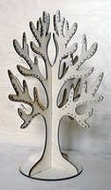
- Ажурное дерево из фанеры
Достоинство: эстетичность, оригинальная форма, имеет художественную ценность.
Недостатки: ветви дерева расположены близко друг к другу.

- Дерево из фанеры
Достоинство: эстетичность, оригинальная форма.
Работа, с которой я справлюсь.

- Выбор материалов.
Для изготовления изделия я решил использовать фанеру 6 мм, которая осталась после ремонта, что облегчило материальные затраты, клей ПВА для соединения деталей, лак паркетный для отделки изделия.

- Расчет затрат на изготовление изделия.

Затраты | Стоимость за единицу | Количество | Общая стоимость
Стоимость материала
Фанера | Не покупал, использовал обрезки | _ | 0 руб.
Лак | Не покупал | _ | 0 руб.
Наждачная бумага | 10 руб. | 2 | 20 руб.
Клей ПВА | 30 руб. | 30г | 30руб.
Пилочки для лобзика | 10 руб. | 4 шт. | 40 руб.
Лобзик | Не покупал, взял в мастерской | 1шт. | 0руб.
Стикеры (листочки) | Упаковка | 1 шт. | 36 руб.
Итого |  |  | 106 руб.

V.Технологическая последовательность изготовления изделия.

ТЕХНОЛОГИЧЕСКАЯ КАРТА
Изготовление дерева желаний

№  п/п | Последовательность  выполнения работы | Графическое изображение | Инструменты, приспособления
1 | Выбрать заготовки с учетом припусков на обработку |  | Линейка, угольник, карандаш.
2 | 1. Создать шаблон на бумаге | 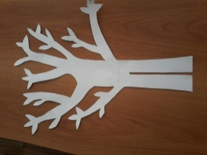 | Верстак, скотч, линейка, карандаш, шаблоны.
3 | Выпилить детали изделия лобзиком. Выполнить зачистку и полировку. Ручная шлифовка. | 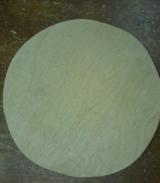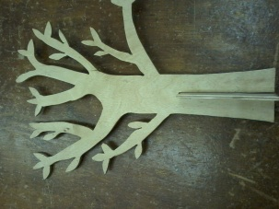 | Верстак, металлический лобзик, тонкое шило, упорная дощечка (столик для выпиливания).
4 | Сборка. Отделка изделия. | 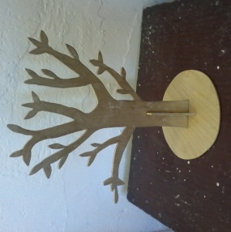 | Клей столярный.  Лак.
5 | Наклеивание листочков на ветви дерева. | 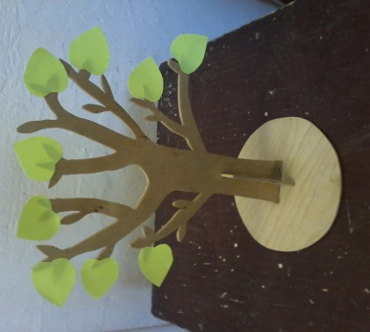 | Клей.

Инструменты по выпиливанию.
Использовал ручной лобзик.
Подготовил рабочий стол:
Рабочий стол нужно сделать так, чтобы мне всегда было удобно на нем работать. На рабочее место должен светить дневной свет и электрическое освещение. Помещение должно быть всегда проветриваемое.
Выбрал качественный материал:
Для работы я выбрал фанеру 6-мм. Выбрал качественную фанеру. При выборе полотна особое внимание уделил ее порокам (сучки, трещины и тд.). Выбрал подходящую фанеру и зачистил ее наждачной бумагой.
Зачистка фанеры.
Зачищать фанеру необходимо при помощи наждачной бумаги. Существуют два основных типа наждачной бумаги: «Среднезернистая» и «Мелкозернистая». В самом начале необходимо зачищать полотно «Среднезернистой» шкуркой, а завершающей частью будет являться шлифовка «Мелкозернистой» шкуркой. Заготовленное полотно необходимо шлифовать поперек слоев, чтобы счистить как можно больше неровностей. Хорошо отшлифованная поверхность должна быть ровной, совершенно гладкой, глянцевой на свету и шелковистой на ощупь. Как лучше подготовить фанеру к выпиливанию и какую наждачную бумагу лучше выбрать Читайте здесь. После зачистки проверить фанеру на заусенцы и на небольшие неровности. Если нет видимых дефектов, то можно преступать к процессу перевода чертежа.
Перевод чертежа.
После подготовки фанеры необходимо нанести на нее чертеж. Тут вроде бы все легко, но могут возникнуть и сложности. В процессе сборки деталей они потребуют точности, которой не будет, если бы я перевел чертеж деталей неаккуратно. Лучше отнестись к переводу чертежа серьезно и начать переводить.
Выпиливание деталей.
Выпилить все детали всегда сложно. При выпиливании не стоит торопиться, это ни к чему. Главное, при выпиливании держать лобзик всегда прямо под углом 90 градусов. Если же наклонять лобзик, то пилка может сломаться, а в худшем варианте прорези деталей будут кривыми. Именно поэтому нужно держать лобзик прямо и его движения должны быть ровными строго вверх-вниз. Так же я не забывал следить за своей осанкой. Старался не допускать скосов и неровностей. При этом после выпиливания подправил неровности плоским напильником.
Отдых.
В процессе работы я замечал, что пальцы рук у меня частенько устают. Иногда уставали не только пальцы, но и глаза от напряжения. При работе, конечно же, все устают. Для того чтобы уменьшить нагрузку, нужно делать пару упражнений. Упражнения проделывал в процессе работы несколько раз.
Зачистка деталей.
После выпиливания деталей, зачистил их «Мелкозернистой» шкуркой считается завершающей стадией зачистки деталей. Старался, чтобы детали получились без заусенцев и неровностей.
Сборка деталей.
Собирал детали стойки по фотографии готовой поделки. Внимательно посмотрел все отверстия и зазоры. Проверил, проходят ли все детали в нужные части других деталей. В случае если детали не сходятся между собой, то их подпил лобзиком или плоским напильником.
Склеивание деталей.
Склеивать детали стойки необходимо при помощи клея «ПВА». Собранное изделие поставил на просушку. Поделка склеивалась 24 часа.
Лакирование изделия.
Лакирование выполнял в хорошо проветриваемом помещении паркетным лаком с помощью тампона с поролоном. Изделие сохло 24 часа. Затем покрыл повторно лаком, оставил сохнуть еще 24 часа.

Техника безопасности при выполнении работы.
1. Надеть спецодежду и привести ее в порядок.
2.Быть внимательным при работе с режущими инструментами, не направлять режущие кромки на себя.
3. Работать только исправным инструментом, при обнаружении неисправностей не исправлять неполадки самому, а сообщить преподавателю.
4. Надежно закреплять заготовку при выпиливании лобзиком
5. При выпиливании лобзиком пользоваться выпиловочным столиком.
6.Работать лобзиком надо без рывков и изгибов полотна
7. Не подносить слишком близко к глазам вырезаемое, выпиливаемое или строгаемое изделие во избежание попадания в глаза пыли или стружки
8. Пыль, стружку, опилки удалять щеткой-сметкой.
9. Нельзя держать левую руку близко к полотну.
10. Работать в хорошо освещенном помещении.
11.При лакировании работать в проветриваемом помещении.

Санитарно – гигиенические требования
1. Перед началом рабаты необходимо вымыть руки.
2. Необходимо обеспечить соответствующее освещение при выполнении проекта.
3. Рекомендуется делать перерыв в работе в промежутках не более чем 1,5 часа с целью снижения утомляемости глаз и пальцев.
4. Необходимо обеспечить доступ свежего воздуха в помещении.

Экологическая экспертиза
Все использованные материалы изготовлены из экологически чистого сырья, не содержат озоноразрушающих веществ. Изделие тоже является экологически безвредным, не приносящим опасных последствий здоровью человека. Технология изготовления при соблюдении техники безопасности и санитарно-гигиенических норм также является безопасной.
Вывод
На мой взгляд, разработанное мною изделие получилось вполне удачно. Если обратится к краткой формулировке задачи, то работа соответствует, т.е. для ее изготовления мне не потребовалось много времени, она хорошо вписывается в интерьер, она имеет небольшие размеры, и одно из самых главных достоинств - то, что на ее изготовление не потребовалось много денег.
Я обоснованно поставил краткую формулировку задачи, так как я исходил из собственных потребностей и возможностей. Проведенное мною исследование оказалось полным. Составленная мною дизайн - спецификация очень сжатая, но основные требования, предъявляемые к данному пункту, я выполнил. На первоначальном этапе моей работы у меня было пять идей. Может быть, такого количества и недостаточно для других людей, но мне этих идей хватило, чтобы определиться с изделием, которое я изготовил.
Если рассматривать критерии, по которым я определился с изделием, то, как мне кажется, они также были обоснованны.
Процесс изготовления в целом прошел удачно. Если подвести итоги моей работы, я доволен процессом разработки и изготовление своей работы.

Информационные источники

1. Коваленко В.И. и Кулененок В.В. Объекты труда 7 класс. Издательство: Просвещение, 1993г.-191 с.
2. Рихвн Э.В. Мастерим из древесины. Издательство: Просвещение, 1989г.-128 с.
3. Учебная литература: технология 5,6,7,8,9 классы, под редакцией В.Д. Симоненко.
4. Шемуранов Ф.А. Выпиливание лобзиком. Издательство:
Легпромбытиздат, 1991г.- 208с.
5. http://www.chudo-lobzik.ru/category/chertezhi-podelok
6. http://moscowsad.ru/podelki-iz-fanery-dlya-dachi-vypilivaem-svoimi- rukami.html
7. http://mir-izdeliy.at.ua/?page3
8. https://yandex.ru/images/search?text

